Buenos días a todos:

Continuamos con los problemas y razonamiento. Durante la llamada veremos las dudas .
¡A POR ELLO!
TAREAS PROPUESTAS:
- Corregir ejercicios: Os daré las soluciones en la videollamada.

- Ejercicios 5 – 6 de la página 193 en el cuaderno. Hay que seguir los pasos que plantea el ejemplo de la página 192.
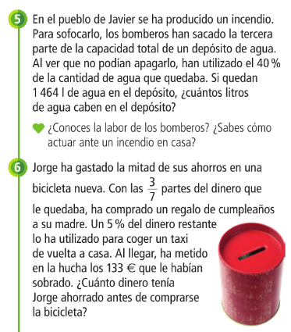

Enviamos los ejercicios
¡HASTA EL LUNES!

